ЛЕКЦИЯ 7. ОБЩИЕ ПОНЯТИЯ О БИОГЕОЦЕНОЗЕ И ЭКОСИСТЕМЕ

1. Основные признаки биогеоценоза и экосистемы
2. Компоненты биогеоценоза

1. Основные признаки биогеоценоза и экосистемы

В истории экологии 20-40-е гг. XX в. примечательны тем, что именно в это время многие экологи искали ту основную структурную единицу природного целого, которая может лежать в основе биосферных процессов.
Английский ботаник Артур Тенсли предложил такой единицей считать экосистему. Термин «экосистема» был предложен им в 1935 г.
Под экосистемой в настоящее время понимают любую совокупность совместно обитающих живых организмов и условий их существования, объединенную в единое функциональное целое. Экосистема представляет собой природный комплекс, образованный живыми организмами (сообщество, биоценоз) и средой их обитания.
Экосистема – основная функциональная единица экологии, представляющая собой единство биотических компонентов с абиотической средой, организованное потоками энергии и биологическим круговоротом веществ. Это фундаментальная общность живого и среды его обитания. Т.е. экосистема представляет собой функциональное единство живых организмов (животные, растения, грибы, микроорганизмы) и среды их обитания (климат, почва, вода).
Понятие «экосистема» можно применить к объектам различной степени сложности и разного размера. Это может быть частичка почвы и капля воды, кочка на болоте и само болото, лужа, озеро и океан, луг, лес, Земля в целом. Таким образом, каждая конкретная экосистема может характеризоваться определенными границами (экосистема елового леса, экосистема низинного болота). Однако само понятие «экосистема» является безранговым, обладает признаком безразмерности, ей не свойственны территориальные ограничения. Обычно экосистемы разграничиваются элементами абиотической среды, например рельефом, видовым разнообразием, физико-химическими и трофическими условиями и т.п.
Термин «биогеоценоз» (био... + гео... + греч. koinos – общий) ввел в 1940 г. академик В.Н.Сукачев. По В.Н.Сукачеву, биогеоценоз – это элементарная ячейка насыщенных организмами слоев биосферы, маркируемая фитоценозом – растительным сообществом. Это эволюционно сложившаяся, относительно пространственно ограниченная, внутренне однородная природная система живых организмов и абиотической среды, в которой происходит постоянный обмен веществом и энергией.

2. Компоненты биогеоценоза
Любой биогеоценоз состоит из двух главных компонентов:
- биологической составляющей (живая компонента);
- небиологической (географической) составляющей (неживая компонента).
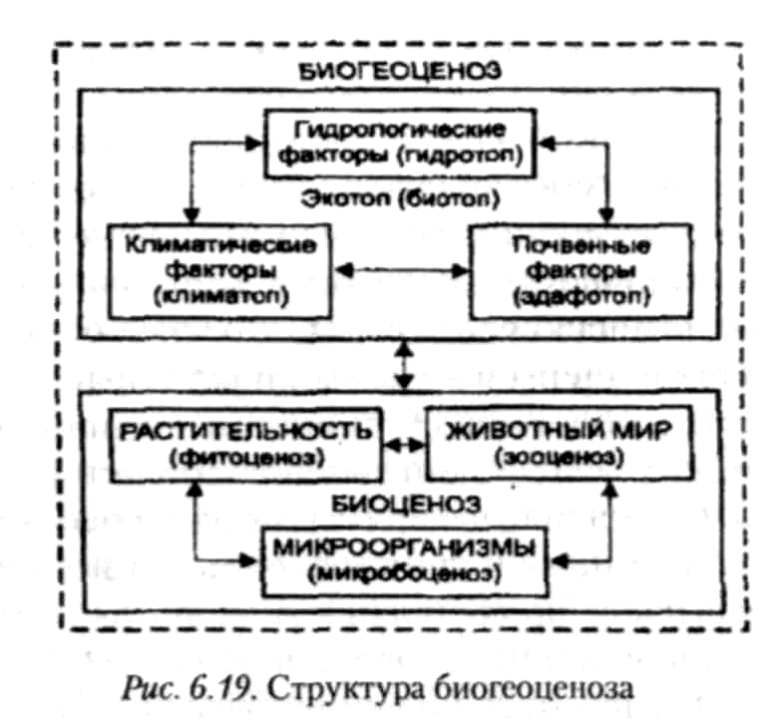

Объединяя все указанные составляющие в одно целое, мы получим структуру биогеоценоза.
Живая компонента, или биоценоз (сообщество) включает четыре основных функционально связанных частей:
а) фитоценоз – растительное сообщество (автотрофные организмы, продуценты);
б) зооценоз – животное население (гетеротрофы, консументы)
в) микоценоз – грибы (гетеротрофы, редуценты);
г) микробоценоз – различные микроорганизмы, представленные бактериями, простейшими (редуценты).
Неживая, абиотическая, часть биогеоценоза (биотоп) слагается из таких компонентов, как:
а) климатоп – совокупность климатических факторов данной территории;
б) эдафотоп – почва;
в) гидротоп – гидрологические факторы
Все взаимодействия компонентов биогеоценоза связаны между собой совокупностью пищевых цепей и взаимообусловлены. Каждый компонент в природе неотделим от другого. Главным созидателем живого вещества в пределах биогеоценоза является фитоценоз – зеленые растения. Используя солнечную энергию, зеленые растения создают огромную массу органического вещества.
Биогеоценоз и экосистема – понятия сходные, но не одинаковые. Биогеоценоз следует рассматривать как иерархически элементарную комплексную, т.е. состоящую из биотопа и биоценоза, экосистему. Важно понять, что каждый биогеоценоз является экосистемой, но не каждая экосистема соответствует биогеоценозу, хотя в основе обеих формулировок лежит принцип единства живых и неживых компонентов биологических систем.
Отличия между биогеоценозом и экосистемой состоят в том, что: любой биогеоценоз выделяется только на суше; биогеоценоз имеет конкретные границы. Они определяются границами растительного сообщества – фитоценоза т.е. биогеоценоз существует только в рамках фитоценоза. Там, где нет фитоценоза, нет и биогеоценоза; биогеоценоз – понятие биохорологическое (от греч. chora – место, пространство).
Понятия экосистема и биогеоценоз совершенно тождественны только для таких природных образований, как, например, лес, луг, болото, поле: лесной биогеоценоз = лесная экосистема; луговой биогеоценоз = луговая экосистема и т.п. Для природных образований, меньших или больших по объему, нежели фитоценоз, либо там, где фитоценоз выделить нельзя, применяется только понятие «экосистема». Например, кочка на болоте – экосистема, но не биогеоценоз; текущий ручей – экосистема, но не биогеоценоз. Точно также только экосистемами являются море, тундра, влажный тропический лес и т.п. В тундре, в лесу можно выделить не один фитоценоз а множество. Это совокупность фитоценозов, представляющих более крупное образование, нежели биогеоценоз.
Таким образом, различие между двумя понятиями состоит главным образом в том, что экосистема – образование более общее, безранговое. Это может быть и участок суши или водоема, и прибрежная дюна, и капля прудовой воды, и вся биосфера в целом. Биогеоценоз же ограничен в основном границами фитоценоза. Это некий природный объект, занимающий определенное пространство и отделенный конкретными границами от таких же объектов. Это реальная зона, в которой осуществляется биогенный круговорот.

